<$Scr_Ps::0><$Scr_H::1>익스프레스 설치하기<!$Scr_H::1><!$Scr_Ps::0>
익스프레스는 기본 라이브러리가 아니기 때문에 따로 설치해야 합니다.
<$Scr_Ps::1><$Scr_H::2>디렉터리 만들기<!$Scr_H::2><!$Scr_Ps::1>
mkdir express-server
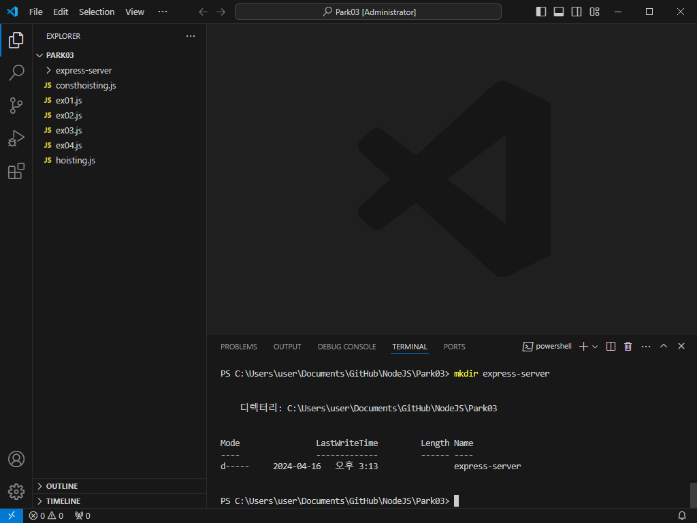

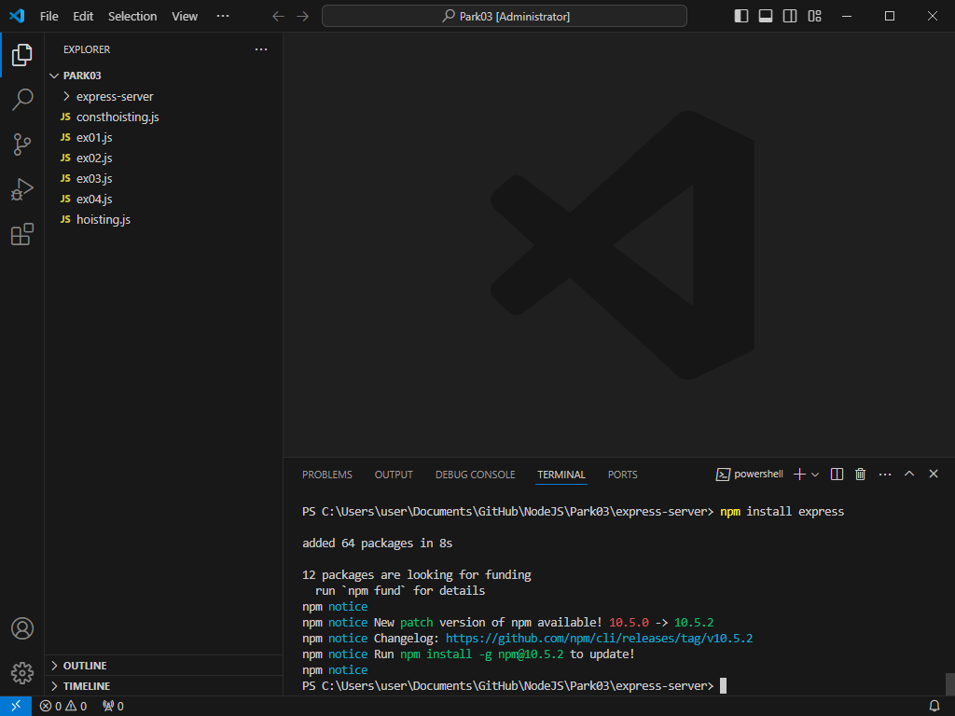

설치된 상태를 확인합니다.

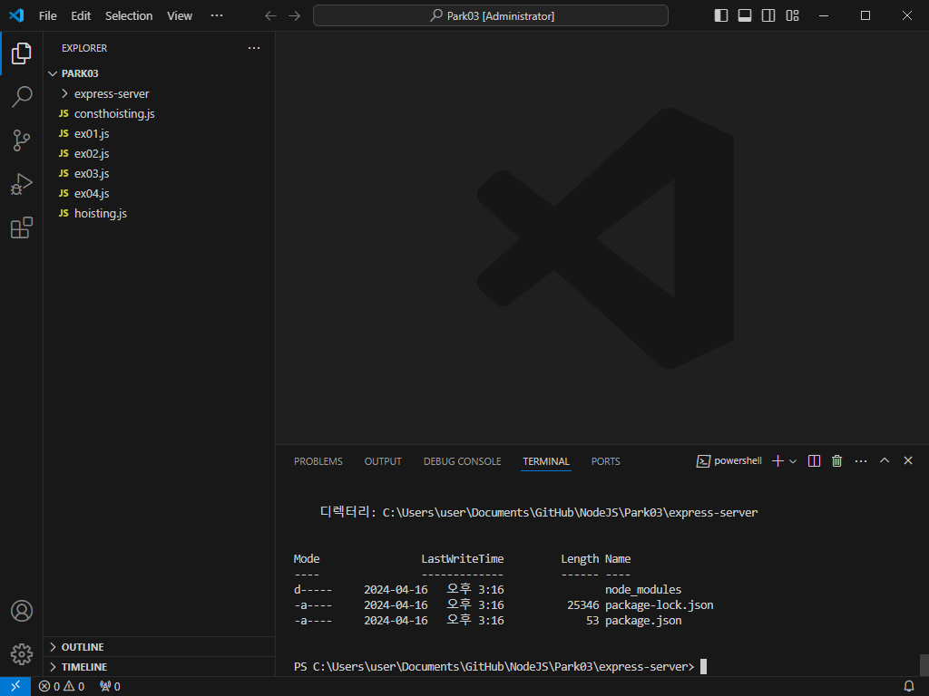

npm ls로 확인

